ГЕОМЕТРИЧЕСКАЯ ОПТИКА
Геометрическая оптика – это раздел физики, в котором не учитываются волновые свойства света. Основные законы геометрической оптики были известны задолго до установления физической природы света.
Оптически однородная среда - это среда, во всем объеме которой показатель преломления остаётся неизменным.
Закон прямолинейного распространения света: в оптически однородной среде свет распространяется прямолинейно. Этот закон приводит к представлению о световом луче как о геометрической линии, вдоль которой распространяется свет. Следует отметить, что закон прямолинейного распространения света нарушается и понятие светового луча утрачивает смысл, если свет проходит через малые отверстия, размеры которых сравнимы с длиной волны (в этом случае наблюдается дифракция).
На границе раздела двух прозрачных сред свет может частично отразиться так, что часть световой энергии будет распространяться после отражения по новому направлению, а частично пройти через границу и распространяться во второй среде.
Закон отражения света: падающий и отраженный лучи, а также перпендикуляр к границе раздела двух сред, восстановленный в точке падения луча, лежат в одной плоскости (плоскость падения). Угол отражения γ равен углу падения α. Заметьте, что все углы в оптике измеряются от перпендикуляра к границе раздела двух сред.
Закон преломления света (закон Снеллиуса): падающий и преломленный лучи, а также перпендикуляр к границе раздела двух сред, восстановленный в точке падения луча, лежат в одной плоскости. Отношение синуса угла падения α к синусу угла преломления β есть величина, постоянная для двух данных сред, и определяется выражением:
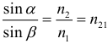
Закон преломления был экспериментально установлен голландским ученым В.Снеллиусом в 1621 году. Постоянную величину n₂₁ называют относительным показателем преломления второй среды относительно первой. Показатель преломления среды относительно вакуума называют абсолютным показателем преломления.
Среду с большим значением абсолютного показателя называют оптически более плотной, а с меньшим – менее плотной. При переходе из менее плотной среды в более плотную луч «прижимается» к перпендикуляру, а при переходе из более плотной в менее плотную – «удаляется» от перпендикуляра. Единственный случай, когда луч не преломляется, это если угол падения равен 0 (то есть лучи перпендикулярны границе раздела сред).
При переходе света из оптически более плотной среды в оптически менее плотную n₂ < n₁ (например, из стекла в воздух) можно наблюдать явление полного внутреннего отражения, то есть исчезновение преломленного луча. Это явление наблюдается при углах падения, превышающих некоторый критический угол α_{пр}, который называется предельным углом полного внутреннего отражения. Для угла падения α = α_{пр}, sinβ = 1, так как β = 90°, это значит, что преломленный луч идет вдоль самой границы раздела, при этом, согласно закону Снеллиуса, выполняется следующее условие:
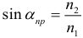
Как только угол падения становиться больше предельного, то преломленный луч уже не просто идет вдоль границы, а он и вовсе не появляется, так как его синус теперь уж должен быть больше единицы, а такого не может быть.

Линзы
Линзой называется прозрачное тело, ограниченное двумя сферическими поверхностями. Если толщина самой линзы мала по сравнению с радиусами кривизны сферических поверхностей, то линзу называют тонкой.
Линзы бывают собирающими и рассеивающими. Если показатель преломления линзы больше, чем окружающей среды, то собирающая линза в середине толще, чем у краев, рассеивающая линза, наоборот, в средней части тоньше. Если показатель преломления линзы меньше, чем окружающей среды, то всё наоборот.
Прямая, проходящая через центры кривизны сферических поверхностей, называется главной оптической осью линзы. В случае тонких линз можно приближенно считать, что главная оптическая ось пересекается с линзой в одной точке, которую принято называть оптическим центром линзы. Луч света проходит через оптический центр линзы, не отклоняясь от первоначального направления. Все прямые, проходящие через оптический центр, называются побочными оптическими осями.
Если на линзу направить пучок лучей, параллельных главной оптической оси, то после прохождения через линзу лучи (или их продолжения) соберутся в одной точке F, которая называется главным фокусом линзы. У тонкой линзы имеются два главных фокуса, симметрично расположенных относительно линзы на главной оптической оси. У собирающих линз фокусы действительные, у рассеивающих – мнимые. Расстояние между оптическим центром линзы O и главным фокусом F называется фокусным расстоянием. Оно обозначается той же буквой F.
Основное свойство линз – способность давать изображения предметов. Изображение – это точка пространства, где пересекаются лучи (или их продолжения), испущенные источником после преломления в линзе. Изображения бывают прямыми и перевернутыми, действительными (пересекаются сами лучи) и мнимыми (пересекаются продолжения лучей), увеличенными и уменьшенными.

Правила построения хода луча в линзах
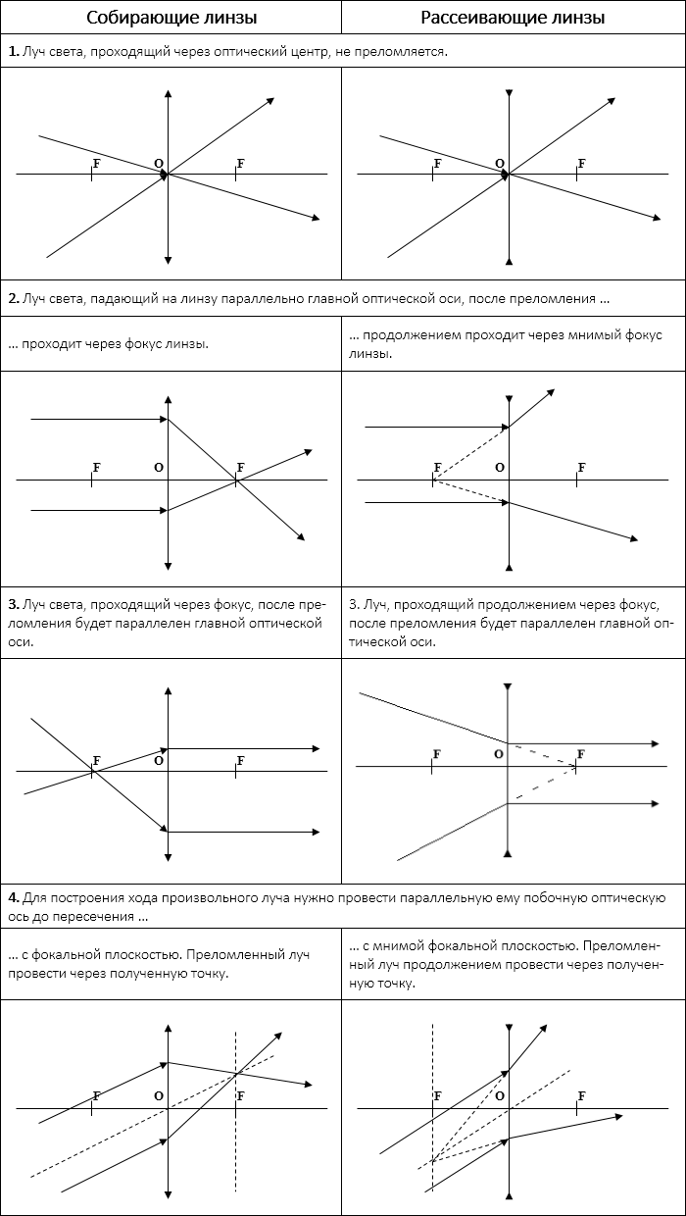

Формула линзы
Положение изображения и его характер можно определить с помощью геометрических построений. Для этого используют свойства некоторых стандартных лучей, ход которых известен. Это лучи, проходящие через оптический центр или один из фокусов линзы, а также лучи, параллельные главной или одной из побочных оптических осей.
Для простоты можно запомнить, что изображение точки будет точкой. Изображение точки, лежащей на главной оптической оси, лежит на главной оптической оси. Изображение отрезка – отрезок. Если отрезок перпендикулярен главной оптической оси, то его изображение перпендикулярно главной оптической оси. А вот если отрезок наклонен к главной оптической оси под некоторым углом, то его изображение будет наклонено уже под некоторым другим углом.
Изображения можно также рассчитать с помощью формулы тонкой линзы. Если кратчайшее расстояние от предмета до линзы обозначить через d, а кратчайшее расстояние от линзы до изображения через f, то формулу тонкой линзы можно записать в виде:
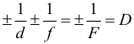
Величину D, обратную фокусному расстоянию. называют оптической силой линзы. Единица измерения оптической силы является 1 диоптрия (дптр). Диоптрия – оптическая сила линзы с фокусным расстоянием 1 м.
Фокусным расстояниям линз принято приписывать определенные знаки: для собирающей линзы F > 0, для рассеивающей F < 0. Оптическая сила рассеивающей линзы также отрицательна.
Величины d и f также подчиняются определенному правилу знаков: f > 0 – для действительных изображений; f < 0 – для мнимых изображений. Перед d знак «–» ставится только в том случае, когда на линзу падает сходящийся пучок лучей. Тогда их мысленно продлевают до пересечения за линзой, помещают туда воображаемый источник света, и определяют для него расстояние d.
В зависимости от положения предмета по отношению к линзе изменяются линейные размеры изображения. Линейным увеличением линзы Γ называют отношение линейных размеров изображения и предмета. Для линейного увеличения линзы существует формула:
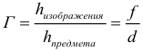
Во многих оптических приборах свет последовательно проходит через две или несколько линз. Изображение предмета, даваемое первой линзой, служит предметом (действительным или мнимым) для второй линзы, которая строит второе изображение предмета и так далее.

Геометрическая оптика

№ | Физическая величина | Формула | Обозначение
1 | Закон отражения света | 𝜶 = 𝜷  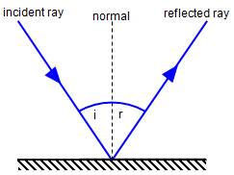 | 𝛼 – угол падения  𝛽 – угол отражения
2 | Закон преломления света | 𝒏𝟏 ⋅ 𝒔𝒊𝒏𝜶 = 𝒏𝟐 ⋅ 𝒔𝒊𝒏𝜷  𝒏 =1 – показатель преломления воздуха  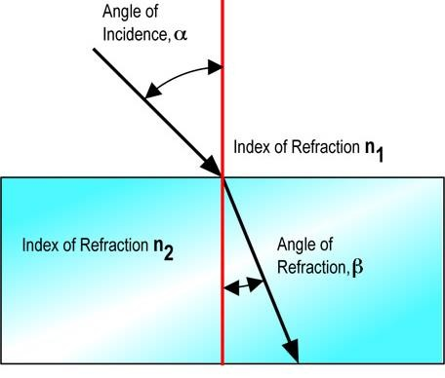 | 𝑛₁ – показатель преломления первой среды  𝛼 – угол падения  𝑛₂ – показатель преломления второй среды  𝛽 – угол отражения
3 | Скорость света в среде | 𝒄  𝝑 =  𝒏 | 𝜗 – скорость света в среде [м/с]  𝑐 = 3 ⋅ 10⁸ – скорость света [м/с]  𝑛 –показатель преломления среды
4 | Полное внутренне отражение | 𝒏𝟐  𝒔𝒊𝒏𝜷 = 𝒏  𝟏  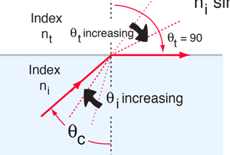 | 𝛽 – Полное внутренне отражение  𝑛₁ – показатель преломления первой среды  𝑛₂ – показатель преломления второй среды
5 | Плоское зеркало | 𝒅 = 𝒇 | 𝑑 – расстояние от тела до плоского зеркала [м]

 |  | 𝑯 = 𝒉  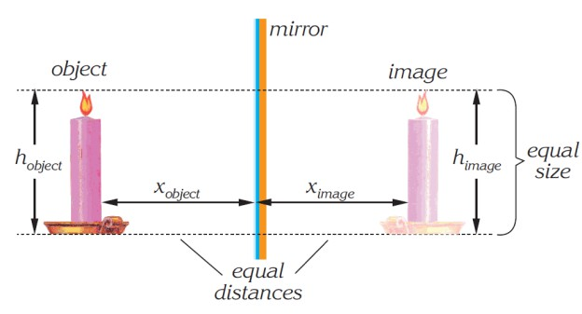 | 𝑓 – расстояние от изображения до плоского зеркала [м]  𝐻 – высота тела [м]  ℎ – высота изображения [м]
6 | Вогнутое зеркало | 𝑹  𝑭 =  𝟐  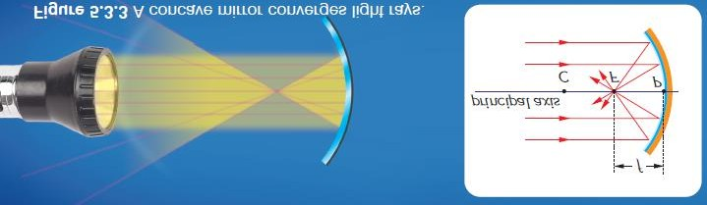 | 𝐹 – Фокусное расстояние вогнутого зеркала [м]  𝑅 - Радиус вогнутого зеркала[м]
7 | Вогнутое зеркало | 𝒅 > 2𝑭  Если тело расположено далеко от центра вогнутого зеркала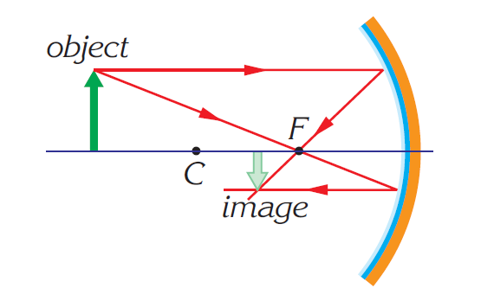 | 𝑑 – расстояние от тела до вогнутого зеркала [м]  𝐹 – Фокусное расстояние вогнутого зеркала [м]  Изображение:  А) Действительное  Б) Перевернутое С) Уменьшенное
8 | Вогнутое зеркало | 𝒅 = 𝟐𝑭  Если тело расположено в центре вогнутого зеркала  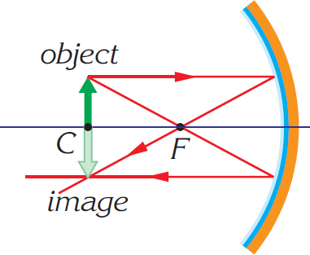 | 𝑑 – расстояние от тела до вогнутого зеркала [м]  𝐹 – Фокусное расстояние вогнутого зеркала [м]  Изображение:  А) Действительное  Б) Перевернутое С) Равное предмету
9 | Вогнутое зеркало | 0 < 𝑑 < 𝑭  Если тело расположено между центром фокусным расстоянием вогнутого зеркала | 𝑑 – расстояние от тела до вогнутого зеркала [м]  𝐹 – Фокусное расстояние вогнутого зеркала [м]  Изображение:  А) Действительное  Б) Перевернутое

 |  | 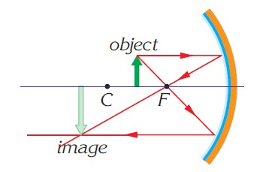 | С) Увеличнное
10 | Вогнутое зеркало | 𝒅 = 𝑭  Если тело поместить в пределах фокусного расстояния вогнутого зеркала  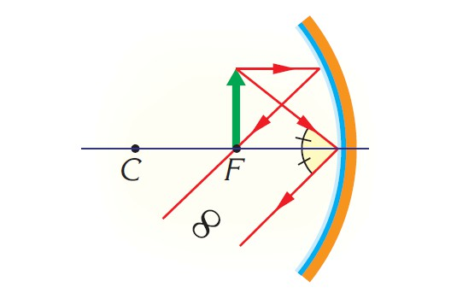 | 𝑑 – расстояние от тела до вогнутого зеркала [м]  𝐹 – Фокусное расстояние вогнутого зеркала [м]  Изображения не будет
11 | Вогнутое зеркало | 𝒅 < 𝐹  Если объект находится ближе к фокусному расстоянию вогнутого зеркала   | 𝑑 – расстояние от тела до вогнутого зеркала [м]  𝐹 – Фокусное расстояние вогнутого зеркала [м]  Изображение:  А)Мнимое  Б) Прямое  С) Увличенное
12 | Выпуклое зеркало | Независимо от расстояния объекта до выпуклого зеркала, он образует только одно изображение.  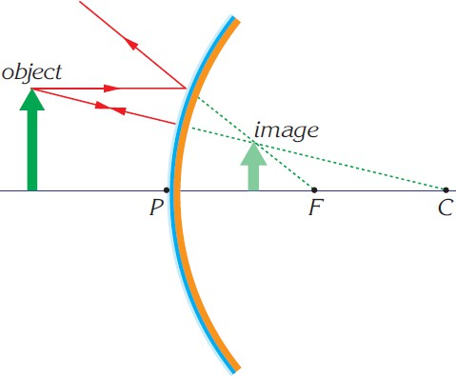 | Изображение:  А) Мнимое  Б) Прямое  С) Уменьшенное

13 | Собирающая линза | 𝒅 > 2𝑭  Если тело расположено на расстоянии, превышающем удвоенное фокусное расстояние собирающей (выпуклой) линзы,  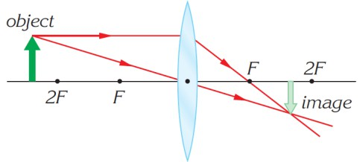 | 𝑑 – расстояние от тела до собирающей линзы [м]  𝐹 – Фокусное расстояни собирющей линзы [м]  Изображение:  А) Дейсвительное  Б) Перевернутое С) Уменьшенное
14 | Собирающая линза | 𝒅 = 𝟐𝑭  Если тело расположено на расстоянии, вдвое превышающем фокусное расстояние собирающей (выпуклой) линзы,  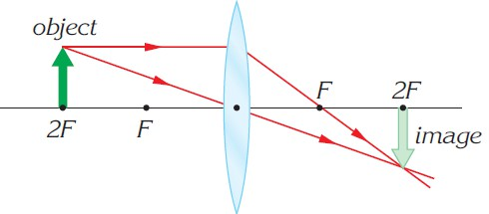 | 𝑑 – расстояние от тела до собирающей линзы [м]  𝐹 – Фокусное расстояни собирющей линзы [м]  А) Дейсвительное  Б) Перевернутое С) Равное предмету
15 | Собирающая линза | 𝑭 < 𝑑 < 2𝑭  Если тело расположено между фокусным расстоянием собирающей (выпуклой) линзы и двойным фокусным расстоянием  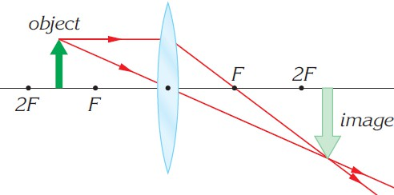 | 𝑑 – расстояние от тела до собирающей линзы [м]  𝐹 – Фокусное расстояни собирющей линзы [м]  А) Дейсвительное  Б) Перевернутое С) Увеличенное
16 | Собирающая линза | 𝒅 = 𝑭  Если тело находится на фокусном расстоянии собирающей (выпуклой) линзы  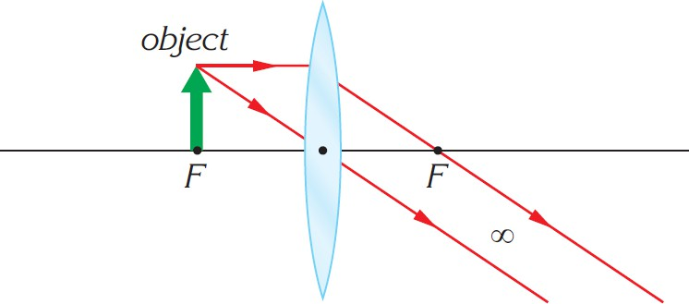 | 𝑑 – расстояние от тела до собирающей линзы [м]  𝐹 – Фокусное расстояни собирющей линзы [м]  Избражения не будет

17 | Собирающая линза | 𝒅 < 𝐹  Если тело расположено между центром и фокусом собирающей линзы  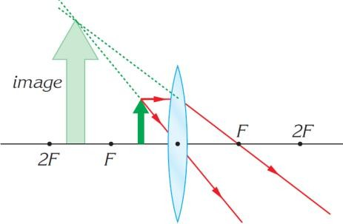 | 𝑑 – расстояние от тела линзы [м]  𝐹 – фокусное расстояние собирающей линзы [м]  Изображение:  А) Мнимое  Б) Прямое  С) Уменьшенное
18 | Рассеивающая линза | Тело формирует только одно изображение, независимо от того, как далеко оно находится от рассеивающей линзы.  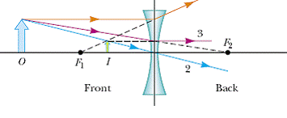 | Изображение:  А) Мнимое  Б) Прямое  С) Уменьшенное
19 | Формула тонкой линзы | 𝟏 𝟏 𝟏  = ±  𝑭 𝒅 𝒇  { + } – когда изображение (собирающая линза)  { - } – когда изображение мнимое (рассеивающая линза) | 𝑑 – расстояние от тела линзы [м]  𝐹 – фокусное расстояние собирающей линзы [м]  𝑓 – расстояние от изображения до линзы [м]
20 | Оптическая сила линзы | 𝟏  𝑫 =  𝑭 | 𝐷 – оптическая сила линзы [Дптр]  𝐹 –фокусное расстояние линзы [м]
21 | Линейное увеличение линзы | 𝒉 𝒇  Г = 𝑯 = 𝒅 | Г – Линейное увеличение линзы  𝑑 – расстояние от тела линзы [м  𝑓 – расстояние от изображения до линзы [м]  𝐻 – высота тела [м]  ℎ – высота изображения [м]

Инструкция: Вам предлагаются задания с одним правильным ответом из четырех предложенных
1.На плоскую зеркальную поверхность под некоторым углом падает луч света. Если угол падения увеличить на 20º, то угол между плоскостью и отражённым лучём
A) не изменится
B) уменьшится на 20º
C) увеличится на 20º
D) увеличится на 40º
2. Просветление объективов оптических приборов основано на явлении
A) дисперсии
B) дифракции
C) поляризации
D) интерференции

3. Фокусное расстояние собирающей линзы равно 20 см. Её оптическая сила
A) -0,2 дптр
B) 2 дптр
C) 5 дптр
D) -5 дптр

4. Изображение предмета в плоском зеркале
A) мнимое, прямое, равное предмету
B) действительное, прямое, уменьшенное
C) мнимое, перевёрнутое, равное предмету
D) действительное, перевёрнутое, увеличинное

5. Верным утверждением для показателя преломления материала оптоволокна является
A) показатель преломления оптоволокна меньше чем показатель преломления воздуха
B) показатель преломления оптоволокна больше чем показатель преломления воздуха
C) показатель преломления оптоволокна равен показателю преломления воздуха
D) показатель преломления оптоволокна всегда равен единице

6. Если изображение в глазе человека формируется перед сетчаткой, то название дефекта зрения и тип линз, используемых для коррекции, будут
A) близорукость, рассеивающая
B) близорукость, собирающая
C) дальнозоркость, рассеивающая
D) дальнозоркость, собирающая

7. Луч света падает на границу раздела двух сред под углом 40⁰. Угол между преломленным и отраженным лучами равен 110⁰. Угол преломления второй среды (sin40⁰ = 0,64; sin30⁰ = 0,5; sin110⁰ = 0,94)
A) 50⁰
B) 30⁰
C) 60⁰
D) 45⁰

8. Радиус кривизны сферического вогнутого зеркала 80 см. Фокусное расстояние зеркала
A) 160 см
B) 80 см
C) 40 см
D) 2,5 см

9. Расстояние между телом и его действительным изображением составляет 0,75 м. Увеличение собирающей линзы составляет 0,5. Оптическая сила (дптр) линзы
A) ≈ 16,7
B) ≈25
C) ≈4
D) ≈6

10. Расстояние между телом и его действительным изображением составляет 0,75 м. Увеличение собирающей линзы составляет 0,5. Фокусное расстояние (см) линзы
A) ≈ 16,7
B) ≈25
C) ≈4
D) ≈6

11. Если луч света падает перпендикулярно границе раздела двух прозрачных сред, то
A) преломляется под углом 45º.
B) отражается падающим путем
C) проходит прямо, не преломляясь.
D) проходит через границу между двумя средами.
12. На рисунке показано изображение тела, полученное с помощью вогнутого зеркала. Фокусное расстояние зеркала
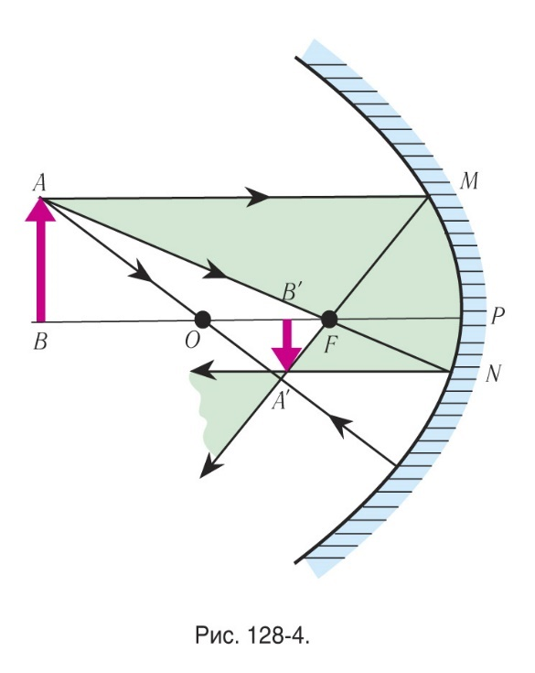
A) $OP$
B) $OF$
C) $FP$
D) $MF$

13. На рисунке показано изображение тела, полученное с помощью вогнутого зеркала. Расстояние от зеркала до предмета

A) $BP$
B) $OF$
C) $FP$
D) $MF$

14. На рисунке показано изображение тела, полученное с помощью вогнутого зеркала. Расстояние от зеркала до изображения

A) $BˈP$
B) $OF$
C) $FP$
D) $MF$

15. Солнечные лучи образуют с горизонтом угол 40°. Как надо расположить плоское зеркало, чтобы отраженные лучи пошли вертикально вверх
A) 25º
B) 50º
C) 20º
D) 160º

16. Какая из линз, показанных на рисунке, будет собирающей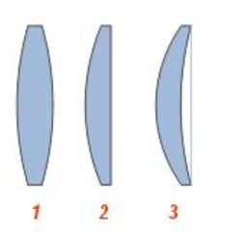
A) только 1
B) только 1 и 2
C) только 3
D) 1, 2, 3

17. Какая из линз, показанных на рисунке, будет рассеивающей 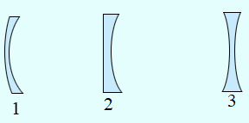
A) только 1
B) только 1 и 2
C) только 3
D) 1, 2, 3

18. На рисунке показан путь светового луча, падающего на прозрачную пластину. Точка C — центр заштрихованной окружности, а Сб и Сд — ее радиусы. Показатель преломления материала 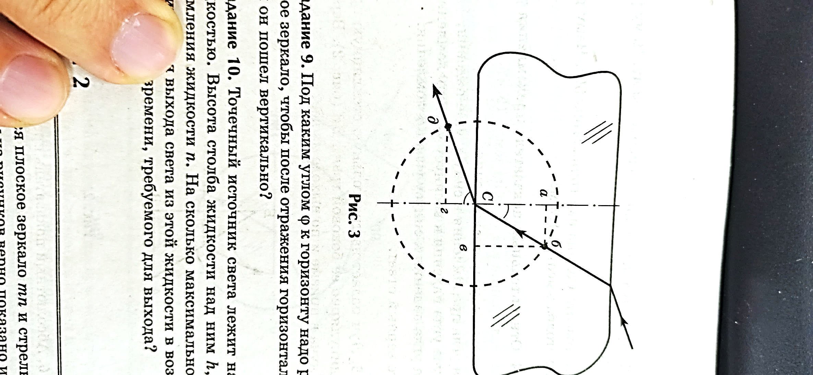
A) $\frac{Сб}{Сг}$
B) $\frac{Сa}{Сг}$
C) $\frac{д г}{аб}$
D) $\frac{Сд}{дг}$

19. На рисунке показан путь светового луча, падающего на прозрачную пластину. Точка C — центр заштрихованной окружности, а Сб и Сд — ее радиусы. Точки, которые могут быть путем преломленного луча

A) аб
B) ас
C) сб
D) сд

21. Оптическая сила лупы 20дптр. Она дает увеличение
A) 800
B) 500
C) 80
D) 50

22. Предмет находится от собирающей линзы на расстоянии между линзой и фокусом. Изображение предмета будет …
- действительное, увеличенное, перевернутое;
- мнимое, увеличенное, прямое;
- действительное, уменьшенное, перевернутое;
- мнимое, уменьшенное, прямое;
23. Относительно воздуха показатели преломления воды, стекла, алмаза и сероуглерода равны соответственно 1,3; 1,5; 2,48 и 1,6. В каком из этих веществ скорость света наименьшая?
A) В воде
B) В сероуглероде
C) В алмазе
D) В стекле

24. Предмет находится от собирающей линзы на расстоянии между фокусом и двойным фокусом. Изображение предмета будет …
A) действительное, увеличенное, перевернутое;
B) мнимое, увеличенное, прямое;
C) действительное, уменьшенное, перевернутое;
D) действительное, того же размера, перевернутое.

25. На расстоянии 0,5 м от вогнутого сферического зеркала радиусом 0,8м находится предмет. Изображение предмета будет …
A) увеличенное, действительное, перевернутое;
B) увеличенное, мнимое, прямое;
C) уменьшенное, действительное, перевернутое;
D) уменьшенное, мнимое, прямое.

26–30. Тестовые задания на основе контекста
Инструкция: Вам предлагаются тестовые задания на основе контекста с выбором одного правильного ответа из четырех предложенных
Астроном Галилей и его телескоп

В 1609 году Галилей построил один из первых телескопов. Его прибор состоял из собирающей линзы (объектива) с фокусным расстоянием 1,0 м и рассеивающей линзы (окуляра) с фокусным расстоянием 0,05 м. Расстояние между линзами было равно 0,95 м. Галилей использовал телескоп для наблюдения Луны, планет и спутников Юпитера.

26. Какой тип линзы использовался в телескопе Галилея в качестве объектива?

A) рассеивающая
B) цилиндрическая
C) собирающая
D) плоскопараллельная

27. Чему равно фокусное расстояние объектива телескопа Галилея согласно описанию?

A) 0,05 м
B) 0,95 м
C) 1,0 м
D) 1,5 м

28. Какое угловое увеличение даёт телескоп Галилея,

A) 5

B) 10

C) 15

D) 20

29. Каков характер изображения, формируемого телескопом Галилея при наблюдении далёких объектов?

A) действительное, перевёрнутое

B) действительное, прямое

C) мнимое, перевёрнутое

D) мнимое, прямое

30. Почему расстояние между линзами телескопа Галилея (0,95 м) меньше суммы модулей их фокусных расстояний (1,0 м и 0,05 м)?

A) из-за аберраций линз

B) из-за использования рассеивающего окуляра

C) из-за преломления света в воздухе

D) из-за увеличения диаметра объектива

Инструкция: Вам предлагаются тестовые задания на установления соответствия.
31. Установите соответствие между типом линзы и её оптическим действием.
A) | собирающая | всегда даёт мнимое изображение
 |  | фокусирует параллельные лучи
 |  | имеет отрицательное фокусное расстояние
 |  | может давать действительное изображение
B) | рассеивающая | всегда даёт мнимое изображение
 |  | фокусирует параллельные лучи
 |  | имеет отрицательное фокусное расстояние
 |  | может давать действительное изображение

32. Установите соответствие между типом зеркала и характером изображения удалённого предмета.
A) | выпуклое | действительное, перевёрнутое
 |  | мнимое, прямое, уменьшенное
 |  | мнимое, прямое, равное предмету
 |  | действительное, перевёрнутое, увеличенное
B) | вогнутое | действительное, перевёрнутое
 |  | мнимое, прямое, уменьшенное
 |  | мнимое, прямое, равное предмету
 |  | действительное, перевёрнутое, увеличенное
33. Установите соответствие между средой и скоростью света в ней, если скорость света в вакууме равна $3∙{10}^{8}$м/с.
A) | воздух (n = 1,0) | $1,2∙{10}^{8}$м/с.
 |  | $2,25∙{10}^{8}$м/с.
 |  | $3∙{10}^{8}$м/с.
 |  | $2∙{10}^{8}$м/с.
B) | алмаз (n = 2,5) | $1,2∙{10}^{8}$м/с.
 |  | $2,25∙{10}^{8}$м/с.
 |  | $3∙{10}^{8}$м/с.
 |  | $2∙{10}^{8}$м/с.

34. Установите соответствие между положением предмета перед собирающей линзой и характером изображения.
A) | в двойном фокусе | мнимое, прямое, увеличенное
 |  | действительное, перевёрнутое, равное
 |  | действительное, перевёрнутое, увеличенное
 |  | действительное, перевёрнутое, уменьшенное
B) | между линзой и F | мнимое, прямое, увеличенное
 |  | действительное, перевёрнутое, равное
 |  | действительное, перевёрнутое, увеличенное
 |  | действительное, перевёрнутое, уменьшенное

35. Установите соответствие между физическим законом и его формулировкой.
A) | закон отражения | отношение синусов углов постоянно
 |  | угол падения равен углу отражения
 |  | лучи пересекаются в фокусе линзы
 |  | свет в однородной среде идёт по прямой
B) | закон преломления | отношение синусов углов постоянно
 |  | угол падения равен углу отражения
 |  | лучи пересекаются в фокусе линзы
 |  | свет в однородной среде идёт по прямой
Инструкция: Вам предлагаются задания, в которых могут быть один или несколько правильных ответов.
36. Предмет, находящийся между собирающей линзой и её фокусом на расстоянии 4 см от самой линзы, даёт увеличинное в 5 раз изображение. Для данного случая можно утверждать, что
A) фокусное расстояние линзы 5 см
B) расстояние от линзы до изображения 20 см
C) фокусное расстояние линзы 10 см
D) расстояние от линзы до изображения 40 см
E) фокусное расстояние линзы 8 см
F) расстояние от линзы до изображения 24 см
37. Предмет, находящийся между фокусом и двойным фокусом собирающей линзы на расстоянии 12 см см от самой линзы, даёт увеличинное в 5 раз изображение. Для данного случая можно утверждать, что
A) фокусное расстояние линзы 10 см
B) расстояние от линзы до изображения 20 см
C) фокусное расстояние линзы 15 см
D) расстояние от линзы до изображения 40 см
E) фокусное расстояние линзы 25 см
F) расстояние от линзы до изображения 60 см

38. На рисунке представлен график зависимости расстояния до изображения f от расстояния до предмета d для некоторой собирающей линзы. Если перед этой линзой поместить предмет на расстоянии 7 см, то можно утверждать, что

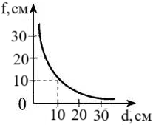
A) фокусное расстояние линзы равно 5 см
B) расстояние от линзы до изображения равно 8,75 см
C) фокусное расстояние линзы равно 8 см
D) расстояние от линзы до изображения равно 11,25 см
E) фокусное расстояние линзы равно 12 см
F) расстояние от линзы до изображения равно 17,50 см

39. Радиусы кривизны обоих сферических поверхностей двояковыпуклой линзы, изготовленной из материала с показателем преломления 1,6, равны 30 см. Если перед этой линзой на расстоянии 0,5 м поместить предмет, то его изображение будет иметь следующие характеристики
A) уменьшенное в 3 раза
B) мнимое
C) прямое
D) перевёрнутое
E) увеличинное в два раза
F) равное предмету

40. Человек ростом 180 см находится на расстоянии 10 м от фонаря, висящего на верхушке столба высотой 8,2 м. Чтобы увидеть фонарь в лежащее на земле небольшое горизонтальное зеркало, человеку необходимо его поместить
A) от себя на расстоянии 1,0 м
B) от столба на расстоянии 9 м
C) от себя на расстоянии 1,8 м
D) от столба на расстоянии 8,2 м
E) от себя на расстоянии 2,4 м
F) от столба на расстоянии 7,6 м

